2016年江苏省扬州市中考物理试卷

一、选择题
1．下列能源中属于可再生能源的是（ ）
A．煤炭 B．太阳能 C．石油 D．核能
2．运动鞋的鞋底上刻有凹凸不平的花纹主要是为了（ ）
A．增大摩擦 B．轻便省力 C．增大压强 D．节省材料
3．下列图中温度计使用正确的是（ ）
A．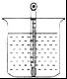 B．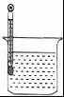 C．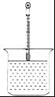 D．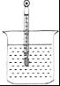
4．下列图中关于光学现象的描述或解释不正确的是（ ）
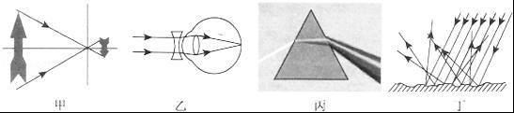
A．甲图中小孔成的是倒立的虚像
B．乙图中凹透镜可以矫正近视眼
C．丙图中白光通过三棱镜会分解成多种色光
D．丁图中漫反射的光线遵循光的反射定律
5．如图所示的装置可能是用来研究（ ）
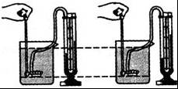
A．液体内部的压强跟液体密度的关系
B．液体内部的压强跟深度的关系
C．在同一深度，液体向各个方向的压强大小是否相等
D．液体内部向各个方向是否都有压强
6．行驶的车辆突然刹车时如图所示，人向前倾的原因是（ ）
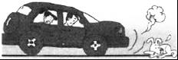
A．车辆对人施加一个向前的力 B．车辆具有惯性
C．人受到向前推的力 D．人具有惯性
7．电炉中的电阻丝通电一段时间后变得很烫，而连接的导线却不怎么热，主要是（ ）
A．通过导线的电流小于通过电阻丝的电流
B．导线的绝热皮隔热
C．导线的电阻远小于电阻丝的电阻
D．导线散热比电阻丝快
8．小华静止站在水平地面上，下列说法中正确的是（ ）
A．他对地面的压力和他所受到的重力二力平衡
B．他对地面的压力和地面对他的支持力二力平衡
C．他受到的重力和地面对他的支持力是相互作用的力
D．他对地面的压力和地面对他的支持力是相互作用的力
9．一个中学生的体积最接近（ ）
A．50mm³B．50cm³C．50dm³D．50m³
10．小明在医院看到一种输液警报器（如图甲），当管内药液流完时，电铃发声，报警器内部有一可变电阻，当输液管内有液体时，电阻大，无液体时，电阻小，电路如图乙所示，则当闭合开关报警器工作时，分析正确的是（ ）
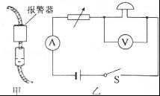
A．输完药液时，电流表示数变小
B．输完药液时，电压表示数变小
C．输完药液时，电铃响的原因是其两端电压变大，电铃正常工作
D．未输完药液时，电铃不响是因为没有电流通过
11．如图所示，甲、乙、丙三图中的装置完全相同．燃料的质量相同，烧杯内的液体质量也相同．下列说法正确的是（ ）
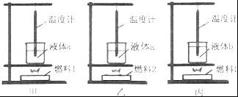
A．比较不同液体的比热容，可以选择甲丙两图
B．比较不同液体的比热容，可以选择乙丙两图
C．比较不同燃料的热值，可以选择乙丙两图
D．比较不同燃料的热值，不可以选择甲乙两图
12．图甲中的A、B分别为小灯泡和定值电阻的I﹣U图象，小灯泡和电阻的连接情况如图乙所示，电源电压8V，下列说法正确的是（ ）
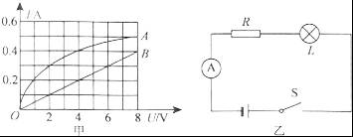
A．小灯泡电阻随温度的增大而减小
B．灯泡的实际电功率为0.6W
C．电阻的阻值为0.05Ω
D．电阻的电功率为0.8W

二、填空题
13．晚上小明家楼上的孩子正在拉小提琴，优美的琴声是由琴弦的 产生的．琴声影响了小明的学习，他关上窗户，这是在 控制噪声．
14．在“用天平测一枚回形针的质量”实验中，将天平放在水平桌面上，把游码移至标尺的 处，发现指针如图所示，他应将横梁右端的平衡螺母向 调，使天平横梁平衡．测出100枚回形针的质量为m，则一枚回形针质量是 ．还用到此方法的有 ．（请举一例）
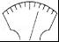
15．如图所示是物质三种状态的分子模型．某物质由图丙状态直接变为图甲状态时，发生的物态变化为 ，下列事例中所发生的物态变化与之相同的是 （填序号）．
（1）固体清香剂用了一段时间后变小 （2）打开冰箱门，看到有“白气”冒出
（3）寒冷的冬天，早上看到的霜
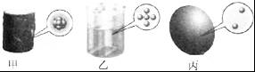
16．人脸识别门禁一体机是通过摄像机镜头来捕捉人脸信息．该摄像机镜头相当于 透镜，它的成像与 （照相机/投影仪/放大镜）相似，所成的是 （放大/缩小/等大）的实像，已知镜头焦距为f人脸到镜头的距离应大于 ．要使屏幕上的像大些，人应离镜头 （远/近）些．
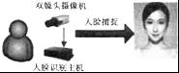
17．小明坐在一列从扬州开往启东的动车上，看到窗外的树向后退，他是以 为参照物的．小明想测动车的速度．在路上动车通过一座大桥，已知大桥长1000m，小明从上桥到离开桥，小明通过大桥的时间是20s，则动车速度是 m/s，已知车长150m，则动车全部通过大桥所行驶的路程是 m，所需要的时间是 s．
18．小明用如图所示的实验装置，验证下沉的物体是否受到浮力的作用．由图可知弹簧测力计前后示数变化了 N．为了使弹簧测力计前后示数变化更明显，他可采取的措施有 、 （填两种方法）．
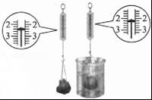
19．重力灯是英国里弗斯设计的一款概念环保灯，它是通过一定的装置将重力势能转化为电能的设备，如图所示．已知沙袋重力为200N，用滑轮系统将它提升到2m高处，然后放手让沙袋下降到地面，此过程中重力所做的功是 J，利用滑轮系统的目的是 ，传动装置带动发电机发电，发电机的工作原理是 ．已知重力灯功率为0.5W，重力势能转化为电能效率为50%，则每举高一次该沙袋使重力灯正常照明 s．
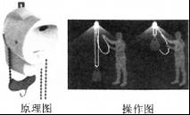
20．通电螺线管的外部磁场与条形磁体周围磁场相似，其磁极可以用安培定则判定．
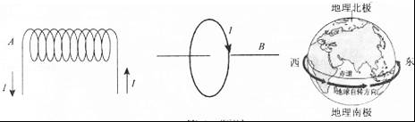
（1）图中螺线管的A端是 极．
（2）螺线管实际上就是由多个单匝圆形圈组成，通电螺线管的磁场可以看成由每一个单匝圆形通电线圈的磁场组合而成，因此应用安培定则也可以判断单匝圆形通电线圈的磁极．现一单匝圆形通电线圈中的电流方向如图所示，则其B端是 极．
（3）地球周围存在的磁场，有学者认为，地磁场是由于地球带电自转形成圆形电流引起的，地球自转的方向自西向东，则形成圆形电流方向与地球自转方向 （相同/相反），物理学规定正电荷定向移动方向为电流方向，那么地球带 （正/负）电．

三、解答题
21．按题目要求作图
（1）如图所示，作出图中的反射光线．
（2）如图所示，小红站在上升的电梯上，作出她所受重力的示意图．（O点为其重心）[来源:学#科#网Z#X#X#K]
（3）如图所示，S₁是光控开关，夜晚自动闭合，白天断开；S₂是声控开关，有声音时自动闭合，安静时断开．将图连接成声光控楼道节能照明电路．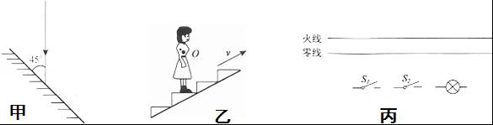
23．在冬天学校为了让师生能喝上热水，买了多台电热水壶，其铭牌上标有“220V 10A”字样，求：
（1）一台电热水壶正常工作210s消耗的电能．
（2）若电热水壶放出的热量全部被水吸收，那么一台电热水壶210s内可将质量为多少kg初温为20℃的水加热到75℃．[c_{水}=4.2×10³J/（kg•℃）]．[来源:Z。xx。k.Com]
24．如图，最近有报道，奇男子方恕云凭借一根不经任何加工的毛竹横渡富春江．（g=10N/kg）
（1）已知人与手上物体的总质量为80kg，他两只脚站在毛竹上的受力面积是400cm²，求他对毛竹的压强．
（2）若他所用的一根毛竹质量为210kg，体积0.3m³，则他能否实现水上漂行？
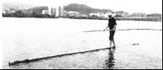
25．某综合实践活动小组在制作一个医用冷藏盒时，不知道给药品降温用冰好，还是盐水结成的冰好？他们动手测量了盐水的凝固点．
（1）在选择器材时，小明提出不要使用量程为﹣2℃～102℃的温度计，要使用量程为﹣20℃～102℃的温度计，这样考虑主要是基于什么假设？
（2）小明和小红分别通过实验得到了盐水的凝固图象如图所示，则小明所测盐水的凝固点是 ℃．
（3）他们同时发现所测得盐水凝固点并不相同，于是对比了双方实验过程，发现烧杯中装水都是200ml，小明加了1汤匙的盐，而小红加了3汤匙的盐，由此作出猜想：盐水的凝固点与盐水的浓度有关．接着多次实验得出不同浓度盐水的凝固点，数据记录如下表：
盐水浓度（%） | 0 | 3 | 6 | 9 | 12 | 15 | 18 | 21 | 24 | 27 | 30 | 36
凝固点（℃） | 0 | ﹣2 | ﹣4 | ﹣6 | ﹣8 | ﹣11 | ﹣15 | ﹣18 | ﹣17 | ﹣1.8 | ﹣0.4 | 0
分析表格中数据可知，当盐水浓度增大时，其凝固点 ．
（4）小明由表格数据得到盐水浓度为21%时凝固点最低，其值为﹣18℃，你认为他的判断准确吗？ （准确/不准确），你判断的理由是 ．
（5）你认为给冷藏盒中药品降温最好选用 ．（冰/适当浓度盐水结成的冰）．
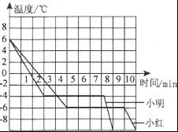
26．如图是小华同学探究“电流与电压关系”的电路图．
（1）请按电路图将实物图连接完整（要求滑片P向左滑时接入电阻变大）．
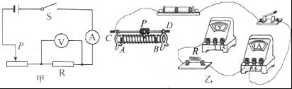
（2）小华连接电路时，开关应 ，滑动变阻器的滑片P应放在最 （左/右）端．
（3）闭合开关后小华发现，无论怎样移动滑动变阻器的滑片P，电流表指针几乎不动，电压表指针有示数且不变，原因可能是 ．
（4）接着小华取来三只阻值分别5Ω、10Ω、15Ω的电阻，探究“电流与电阻关系”，他将电阻5Ω换成10Ω，移动滑动变阻器滑片P的目的是 ．
27．某兴趣小组将一张硬卡片对折，在开口的一边剪两个小豁口A和B，然后套上橡皮筋，做成了一个会跳的卡片（如图所示）．为了探究卡片跳起的高度与哪些因素有关，该兴趣小组提出了如下猜想：
A、与卡片的质量有关 B、与橡皮筋的形成变量有关
C、与橡皮筋的条数有关
为了验证猜想，小组选用几根相同的橡皮筋和几张相同的卡片进行实验．
（1）小明将图中的卡片反过来，把它放在桌面上用手向下压，使橡皮筋伸长，迅速松开手，观察到的现象是 ，这个现象说明：发生弹性形变的橡皮筋能对卡片 ，因此它具有弹性势能．
（2）探究跳起高度与质量是否有关，应选择质量不同的卡片，控制其它实验条件相同．操作中将卡片反过来，每次把它在桌面上用手压平的目的是 ．
（3）探究跳起高度与橡皮筋形变量是否有关，请你为该小组提供使橡皮筋的形变量不同的两种方法：① ② ．
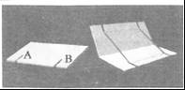
28．从地面上搬起重物我们的常见做法是弯腰（如图甲）或人下蹲弯曲膝盖（如图乙）把它搬起来，哪种方法好呢？下面就建立模型说明这个问题．把脊柱简化为杠杆如图丙所示，脊柱可绕骶骨（轴）O转动，腰背部复杂肌肉的等效拉力F₁作用在A点，其实际作用方向与脊柱夹角为12°且保持不变，搬箱子拉力F₂作用在肩关节B点，在B点挂一重物代替箱子．用测力计沿F₁方向拉，使模型静止，可测出腰背部复杂肌肉拉力的大小．接着，改变脊柱与水平面的夹角即可改变杠杆与水平面的夹角α，多次实验得出结论．
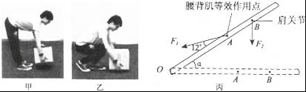
（1）在丙图中画出F₂力臂L₂．
（2）当α角增大时，L₂ （变大/不变/变小），F₁ （变大/不变/变小）．
（3）如果考虑到人上半身的重力，那么腰背部肌肉的实际拉力将比丙图中F₁要 （大/小）．
（4）对比甲乙两种姿势所对应丙图中的两种状态，由以下分析可得， （甲/乙）图中的姿势比较正确．
29．阅读短文，回答问题
空气净化器
由于雾霾天气的增多，空气净化器逐渐走入家庭，其工作过程（如图甲）是：脏空气进入净化器时，灰尘被正电钨丝放电而带上正电，流到负电路栅板时，带电灰尘被吸附．此后经过活性炭层时，化学有毒气体被吸附，排出空气的污染物浓度大幅降低，多次循环后变成洁净空气．
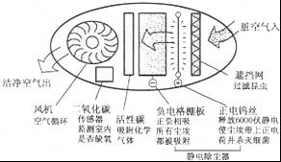
洁净空气量（CADR）是反映其净化能力的性能指标，CADR值越大，其净化效率越高．利用CADR值，可以评估其在运行一定时间后，去除室内空气污染物的效果．按下列公式计算CADR：
CADR=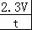（V：房间容积；t：空气净化器使房间污染物的浓度下降90%运行的时间．）
其铭牌如表：
规格 | 额定电压 | 频率 | 额定功率 | 洁净空气量（CADR）
GH﹣2034A型 | 220V | 50HZ | 44W | 138m³/h
（1）负电格栅板吸附灰尘的原理是 ．
（2）取出使用一段时间后的活性炭，可以闻到刺激性的气味，说明分子在 ．
（3）该空气净化器正常工作时的电流为 A．
（4）某房间的使用面积为18m²，高度是3m．此空气净化器 （能/不能）在1小时内使房间污染物浓度下降90%．
（5）可变电阻是制作二氧化碳传感器的常用元件，图乙为其控制电路，电源电压保持6V恒定，R₁为可变电阻，其阻值随二氧化碳浓度变化如图丙，R₀为定值电阻，当浓度为0.031%时，电压表示数为1V，则R₀阻值为 Ω，当电压表示数大于3V时，二氧化碳浓度大于 %，此时空气净化器会自动报警．
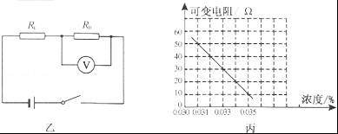

2016年江苏省扬州市中考物理试卷
参考答案与试题解析

一、选择题
1．下列能源中属于可再生能源的是（ ）
A．煤炭 B．太阳能 C．石油 D．核能
【考点】能源的分类．
【分析】从能源是否可再利用的角度可分为可再生能源和不可再生能源．化石能源、核能会越用越少，不可能在短期内从自然界得到补充，所以它们属于不可再生能源；而风能、水能、太阳能、生物质能，可以在自然界里源源不断的得到补充，所以它们属于可再生能源．
【解答】解：
煤炭、石油、核能都不可能在短期内从自然界得到补充，都属于不可再生能源，只有太阳能可以在自然界里源源不断的得到补充，是可再生能源．
故选B．

2．运动鞋的鞋底上刻有凹凸不平的花纹主要是为了（ ）
A．增大摩擦 B．轻便省力 C．增大压强 D．节省材料
【考点】增大或减小摩擦的方法．
【分析】摩擦力大小的影响因素：压力大小、接触面的粗糙程度．
增大摩擦的方法：增大压力，增大接触面的粗糙程度；
减少摩擦力的方法有：一是减小压力；二是减小接触面积的粗糙程度；三是用滚动摩擦代替滑动摩擦；四是使接触面彼此分离（如加润滑油等）．
【解答】解：运动鞋的鞋底上刻有凹凸不平的花纹主要是为了在压力一定时，增大接触面的粗糙程度增大摩擦力．
故选A．
3．下列图中温度计使用正确的是（ ）
A．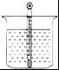 B．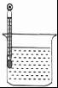 C．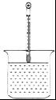 D．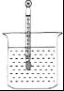
【考点】温度计的使用及其读数．
【分析】使用温度计测量液体温度时，要使温度计的玻璃泡与被测液体充分接触，不要接触容器底或容器壁．
【解答】解：
A、温度计的玻璃泡接触了烧杯底部．故A错误；
B、温度计的玻璃泡接触了烧杯侧壁．故B错误；
C、温度计的玻璃泡未与被测液体接触．故C错误；
D、温度计的玻璃泡与被测液体充分接触，但没有接触容器底或容器壁．故D正确．
故选D．

4．下列图中关于光学现象的描述或解释不正确的是（ ）
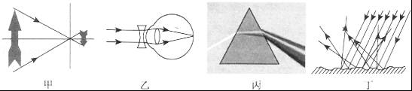
A．甲图中小孔成的是倒立的虚像
B．乙图中凹透镜可以矫正近视眼
C．丙图中白光通过三棱镜会分解成多种色光
D．丁图中漫反射的光线遵循光的反射定律
【考点】光直线传播的应用；漫反射；光的色散；远视眼的成因与矫正办法．
【分析】（1）光在同种、均匀透明介质中沿直线传播，日食、月食、影子、小孔成像都是光沿直线传播形成的；
（2）近视眼的成因是晶状体太厚，折光能力太强，或者眼球在前后方向上太长，因此来自远处点的光会聚在视网膜前，到达视网膜时已经不是一点而是一个模糊的光斑了，应佩戴凹透镜矫正；
（3）太阳通过玻璃三棱镜后，被分解为绚丽的七色光，从上往下依次是红、橙、黄、绿、蓝、靛、紫，这种现象称为光的色散，说明了白光不是单色光，不同颜色的光折射时的偏折程度不同；
（4）一束平行光射到粗糙的物体表面时，反射光不再平行，而是射向各个方向，这种反射叫做漫反射，漫反射和镜面反射都遵循光的反射定律．
【解答】解：A、小孔成的是倒立的实像，是光在同种介质中沿直线传播形成的，该选项说法错误；
B、近视眼需要佩戴凹透镜矫正，是光的折射原理，该选项说法正确；
C、白光通过三棱镜可以分解成多种色光，从上往下依次是红、橙、黄、绿、蓝、靛、紫，该选项说法正确；
D、漫反射的光线尽管杂乱无章，但每条光线仍然遵循光的反射定律，该选项说法正确．
故选A．

5．如图所示的装置可能是用来研究（ ）
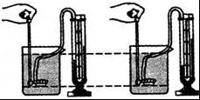
A．液体内部的压强跟液体密度的关系
B．液体内部的压强跟深度的关系
C．在同一深度，液体向各个方向的压强大小是否相等
D．液体内部向各个方向是否都有压强
【考点】探究液体压强的特点实验．
【分析】（1）掌握液体内部压强的特点：液体内部有压强；同一深度，液体向各个方向的压强相等；液体内部压强随深度的增加而增大；同一深度，密度越大，压强越大；
（2）根据实验现象，确定相同的量和改变的量，得出探究的问题．
【解答】解：由图知，金属盒在液体中的深度相同，U型管液面的高度差不同，可知液体的压强不同，则是因为液体密度不同造成的，所以此实验探究的是液体压强与液体密度的关系，A正确；
因为两图中，金属盒在液体中的深度相同，不能探究液体压强与深度的关系，B错误；
金属盒的方向相同，所以不能探究液体压强与方向的关系，CD错误．
故选A．

6．行驶的车辆突然刹车时如图所示，人向前倾的原因是（ ）
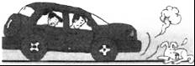
A．车辆对人施加一个向前的力 B．车辆具有惯性
C．人受到向前推的力 D．人具有惯性
【考点】惯性．
【分析】惯性是指物体保持原来运动状态不变的性质，一切物体都有惯性．
【解答】解：水平路上行驶的汽车突然刹车，车上的人下半身随车停止运动，而上半身由于惯性要保持原来的状态继续向前运动，所以人会向前倾．因此，发生这一现象是因为乘车的人具有惯性．
故选D．

7．电炉中的电阻丝通电一段时间后变得很烫，而连接的导线却不怎么热，主要是（ ）
A．通过导线的电流小于通过电阻丝的电流
B．导线的绝热皮隔热
C．导线的电阻远小于电阻丝的电阻
D．导线散热比电阻丝快
【考点】焦耳定律．[来源:学科网]
【分析】电炉丝和导线串联，通过的电流和通电时间相同，根据焦耳定律Q=I²Rt可知，电阻越大电流产生的热量越多，据此分析判断．
【解答】解：
电炉丝跟铜导线串联，通过它们的电流I和通电时间t相等，故A错误；
因为Q=I²Rt，R_{电炉丝}＞R_{导线}，
所以产生的热量：Q_{电炉丝}＞Q_{导线}，
即相同时间内导线产生的热量小于电炉丝产生的热量，而与散热快慢、隔热效果无关，故C正确，BD错．
故选C．

8．小华静止站在水平地面上，下列说法中正确的是（ ）
A．他对地面的压力和他所受到的重力二力平衡
B．他对地面的压力和地面对他的支持力二力平衡
C．他受到的重力和地面对他的支持力是相互作用的力
D．他对地面的压力和地面对他的支持力是相互作用的力
【考点】平衡力和相互作用力的区分．
【分析】平衡力的条件：大小相等、方向相反、作用在同一个物体上，作用在同一条直线上．
相互作用力条件：大小相等、方向相反、作用在两个物体上，作用在同一条直线上．
【解答】解：A、他对地面的压力和他所受到的重力是作用在不同物体上的两个力，且方向相同，不符合二力平衡的条件，所以二力不平衡．故A错误；
B、他对地面的压力和地面对他的支持力是作用在不同一个物体上，不符合二力平衡的条件，所以二力不平衡．故B错误；
C、他受到的重力和地面对他的支持力是作用在同一个物体上的两个力，不符合相互作用力的条件，所以不是相互作用力．故C错误；
D、他对地面的压力和地面对他的支持力大小相等、方向相反、作用在两个物体上，作用在同一条直线上，符合相互作用力的条件，所以是相互作用力．故D正确．
故选D．

9．一个中学生的体积最接近（ ）
A．50mm³B．50cm³C．50dm³D．50m^{3[来源:Z_xx_k.Com]}
【考点】密度公式的应用．
【分析】先估测出一名中学生的质量约为50kg，人的密度和水的密度差不多，利用密度的变形公式V=求出人的体积．
【解答】解：一名中学生的质量约为50kg，人的密度ρ≈ρ_{水}=1.0×10³kg/m³，
由ρ=可得，一名中学生的体积约为：
V==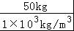=0.05m³=50dm³=5×10⁴cm³=5×10⁷mm³．
只有C正确，ABD都错．
故选C．

10．小明在医院看到一种输液警报器（如图甲），当管内药液流完时，电铃发声，报警器内部有一可变电阻，当输液管内有液体时，电阻大，无液体时，电阻小，电路如图乙所示，则当闭合开关报警器工作时，分析正确的是（ ）
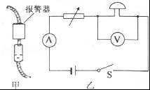
A．输完药液时，电流表示数变小
B．输完药液时，电压表示数变小
C．输完药液时，电铃响的原因是其两端电压变大，电铃正常工作
D．未输完药液时，电铃不响是因为没有电流通过
【考点】欧姆定律的应用．
【分析】输液管内有液体时，电阻大，无液体时电阻小，根据欧姆定律判断电路中的电流大小和电铃两端的电压示数变化．
【解答】解：由题意知，当输完药液时，警报器内的电阻较小，未输完药液时，警报器内的电阻较大；
A、由I=可知，当输完药液时，警报器内的电阻较小，电路中的电流较大，电流表的示数变大，故A错误；
B、由A知，输完药液时，电路中的电流变大，所以电铃两端的电压变大，故B错误；
C、输完药液时，电铃两端的电压变大，所以电铃可以正常工作而发声，故C正确；
D、未输完药液时，电阻较大，电流较小，电铃不响，并不是因为没有电流，而是因为电流较小造成，故D错误．
故选C．

11．如图所示，甲、乙、丙三图中的装置完全相同．燃料的质量相同，烧杯内的液体质量也相同．下列说法正确的是（ ）
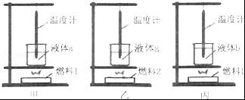
A．比较不同液体的比热容，可以选择甲丙两图
B．比较不同液体的比热容，可以选择乙丙两图
C．比较不同燃料的热值，可以选择乙丙两图
D．比较不同燃料的热值，不可以选择甲乙两图
【考点】燃料的热值；比热容的概念．
【分析】（1）燃料的热值大小不能直接测量，需要通过液体吸收热量的多少来体现燃料燃烧放出热量的多少，而液体吸收热量的多少跟液体的质量和升高的温度有关，
因此为了比较热值大小要用不同的燃料，加热同一种液体，让液体的质量相同，通过温度计的示数高低得出吸热多少，进而判断热值大小；
（2）为了比较两种液体的比热容，需要燃烧相同的燃料，加热不同的液体，让液体的质量相同，温度计的示数变化相同时，通过比较加热时间比较吸热多少，进而判断两种比热容的大小关系．
【解答】解：AB、为了比较不同液体的比热容，需要燃烧相同的燃料，加热不同的液体，让液体的质量和温度的变化相同，
通过比较加热时间，进而判断两种液体比热容的大小关系，应选择甲和丙两图进行实验，故A正确，B错误；
CD、为了比较不同燃料的热值要用不同的燃料，应加热同一种液体，让液体的质量相同，
通过温度计的示数高低得出吸热多少，进而判断热值大小，应选择甲和乙两图进行实验，故CD错误．
故选：A．

12．图甲中的A、B分别为小灯泡和定值电阻的I﹣U图象，小灯泡和电阻的连接情况如图乙所示，电源电压8V，下列说法正确的是（ ）
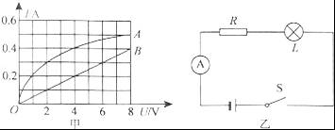
A．小灯泡电阻随温度的增大而减小
B．灯泡的实际电功率为0.6W
C．电阻的阻值为0.05Ω
D．电阻的电功率为0.8W
【考点】欧姆定律的应用；电功率的计算．
【分析】A、根据图象分析灯泡的电阻变化；
B、根据图象确定灯泡两端的实际电压和电流，由P=UI计算实际电功率；
C、根据公式R=得出定值电阻的阻值；
D、根据图象确定定值电阻两端的电压和电流，由P=UI计算出实际电功率．
【解答】解：A、由图甲结合R=可知，灯泡两端的电压增大时，灯泡的电阻增大；此时灯泡的实际功率增大，灯丝温度也在升高，由此说明，灯丝的电阻随温度的升高而增大，故A错误；
B、灯泡和定值电阻串联，电流相等，电压之和等于电源电压，由图甲知，当电流为0.3A时，灯泡两端电压为2V，定值电阻两端电压为6V，总电压为8V，则灯泡的实际功率：P_{L}=U_{L}I=2V×0.3A=0.6W，故B正确；
CD、由B项数据可知，电阻的阻值：R==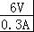=20Ω，
电阻的实际功率：P_{R}=U_{R}I=6V×0.3A=1.8W，故CD错误．
故选B．

二、填空题
13．晚上小明家楼上的孩子正在拉小提琴，优美的琴声是由琴弦的 振动 产生的．琴声影响了小明的学习，他关上窗户，这是在 传播过程中 控制噪声．
【考点】声音的产生；防治噪声的途径．
【分析】①声音是由发声体的振动产生的；
②减弱噪声有三种途径：在人耳处、传播过程中和在声源处进行减弱．
【解答】解：一切发声的物体都在振动，优美的琴声是琴弦的振动产生的；
小明为减小噪声关上窗户，这是在传播过程中减弱噪声．
故答案为：振动；传播过程中．

14．在“用天平测一枚回形针的质量”实验中，将天平放在水平桌面上，把游码移至标尺的 0刻度线 处，发现指针如图所示，他应将横梁右端的平衡螺母向 左 调，使天平横梁平衡．测出100枚回形针的质量为m，则一枚回形针质量是 ．还用到此方法的有 我们测量一张纸的厚度时，常常测量出50张或100张纸的总厚度，再计算出一张纸的厚度 ．（请举一例）
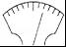
【考点】质量的测量与天平．
【分析】（1）正确使用天平：把天平放在水平台上，把游码拨到零刻度；调节天平的横梁平衡；左物右码称量物体质量，物体的质量等于砝码的质量与游码对应的刻度值的和．
（2）测微小质量时在物理测量中常采用累积法，即测多算少的方法．
【解答】解：在使用天平测量时，将天平放在水平桌面上，把游码移至标尺的0刻度线处，发现指针如图所示指针偏右，故他应将横梁右端的平衡螺母向左调，使天平横梁平衡．
由于一枚回形针的质量不能测量，所以测出100枚回形针的质量为m，则一枚回形针质量是，这种方法就是物理中常用的积累法，如我们测量一张纸的厚度时，常常测量出50张或100张纸的总厚度，再计算出一张纸的厚度；
故答案为：0刻度线；左；；我们测量一张纸的厚度时，常常测量出50张或100张纸的总厚度，再计算出一张纸的厚度．

15．如图所示是物质三种状态的分子模型．某物质由图丙状态直接变为图甲状态时，发生的物态变化为 凝华 ，下列事例中所发生的物态变化与之相同的是 （3） （填序号）．
（1）固体清香剂用了一段时间后变小 （2）打开冰箱门，看到有“白气”冒出
（3）寒冷的冬天，早上看到的霜
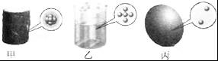
【考点】物态的微观模型及特点．
【分析】根据物态变化的定义可以确定是哪种物态变化：
物质由固态变为液态的过程是熔化；
物质由液态变为固态的过程是凝固；
物质由液态变为气态的过程是汽化；
物质由气态变为液态的过程是液化；
物质由固态直接变为气态的过程是升华；
物质由气态直接变为固态的过程是凝华．
【解答】解：因为图甲是固态，图丙是气态，物质由气态直接变为固态的现象叫凝华，所以某物质由图丙状态直接变为图甲状态时，发生的物态变化为凝华．
（1）固体清香剂用了一段时间后变小是因为固态的清香剂变成气态消散在了空气中，属于升华现象；
（2）打开冰箱冷冻室的门，外界空气中的水蒸气遇到冷冻室里冒出的冷气会放出热量变成小水滴，所以可看到有“白气”冒出，属于液化现象；
（3）寒冷的冬天早晨看到的霜，是空气中的水蒸气遇冷形成固体小冰晶，属于凝华现象；
故下列事例中所发生的物态变化与之相同的是（3）．
故答案为：凝华；（3）．

16．人脸识别门禁一体机是通过摄像机镜头来捕捉人脸信息．该摄像机镜头相当于 凸 透镜，它的成像与 照相机 （照相机/投影仪/放大镜）相似，所成的是 缩小 （放大/缩小/等大）的实像，已知镜头焦距为f人脸到镜头的距离应大于 2f ．要使屏幕上的像大些，人应离镜头 近 （远/近）些．
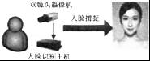
【考点】凸透镜成像的应用．
【分析】（1）凸透镜成像时，u＞2f，成倒立、缩小的实像，应用于照相机和摄像头．
（2）凸透镜成实像时，物距变大，像距变小，像变小；若物距变小，像距变大，像变大．
【解答】解：摄像头的镜头相当于凸透镜，它的成像原理与照相机相同，已知镜头焦距为f
则人的脸距离凸透镜大于2f时，成倒立、缩小的实像；同时当人靠近镜头时，物距变小，故像距应该变大，同时像变大；
故答案为：凸；照相机；缩小；2f；近．

17．小明坐在一列从扬州开往启东的动车上，看到窗外的树向后退，他是以 自己（或动车） 为参照物的．小明想测动车的速度．在路上动车通过一座大桥，已知大桥长1000m，小明从上桥到离开桥，小明通过大桥的时间是20s，则动车速度是 50 m/s，已知车长150m，则动车全部通过大桥所行驶的路程是 1150 m，所需要的时间是 23 s．
【考点】速度公式及其应用；参照物及其选择．
【分析】（1）被研究的物体和选定为参照物的物体之间发生位置变化，被研究的物体是运动的，否则是静止的；
（2）①知道大桥的长度和通过大桥的时间，根据v=求出动车速度；
②动车完全通过大桥的路程是动车长度与桥长之和，求出动车的路程；
③已知动车速度，由速度公式的变形公式可以求出动车全部通过大桥所需要的时间．
【解答】解：
小明以自己（或动车）为参照物时，车窗外的树木与自己（或动车）之间的相对位置是不断变化的，故观察到树木是运动的．
动车的速度：
v==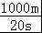=50m/s．
动车全部通过大桥所行驶的路程：
s=s_{桥}+s_{车}=1000m+150m=1150m．
由v=得，动车全部通过大桥所需要的时间：
t′==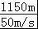=23s．
故答案为：自己（或动车）；50；1150；23．

18．小明用如图所示的实验装置，验证下沉的物体是否受到浮力的作用．由图可知弹簧测力计前后示数变化了 0.2 N．为了使弹簧测力计前后示数变化更明显，他可采取的措施有 增加液体的密度 、 增大物体排开液体的体积 （填两种方法）．
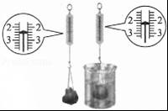
【考点】阿基米德原理．
【分析】（1）弄清楚弹簧测力计的分度值，然后读出其重力和拉力，根据F_{浮}=G﹣F_{拉}求出浮力；
（2）由于弹簧测力计前后示数变化是浮力作用的结果，而影响浮力大小的因素是液体的密度和物体排开液体的体积，据此根据控制变量法分析可采取的措施．
【解答】解：（1）弹簧测力计的分度值为0.2N，则弹簧测力计前后示数为F₁=2.4N，浸没在水中时弹簧测力计的拉力F₂=2.2N，
则测力计前后示数变化为△F=F₁﹣F₂=2.4N﹣2.2N=0.2N；
（2）由于弹簧测力计前后示数变化是浮力作用的结果，根据响浮力大小的因素是液体的密度和物体排开液体的体积，可采取的措施是：
一是增加液体的密度，二是增大物体排开液体的体积．
故答案为：0.2；增加液体的密度；增大物体排开液体的体积．

19．重力灯是英国里弗斯设计的一款概念环保灯，它是通过一定的装置将重力势能转化为电能的设备，如图所示．已知沙袋重力为200N，用滑轮系统将它提升到2m高处，然后放手让沙袋下降到地面，此过程中重力所做的功是 400 J，利用滑轮系统的目的是 省力且改变拉力的方向 ，传动装置带动发电机发电，发电机的工作原理是 电磁感应 ．已知重力灯功率为0.5W，重力势能转化为电能效率为50%，则每举高一次该沙袋使重力灯正常照明 400 s．
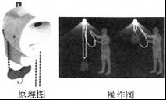
【考点】功的计算；磁场对通电导线的作用；电功的计算．
【分析】（1）已知沙袋重力和下降的高度，利用W=Gh计算重力所做的功；
（2）根据滑轮组的工作特点分析解答；
（3）闭合电路中的一部分导体切割磁感线时，电路会产生感应电流；
（4）根据重物重力做的功与电能之间的关系得到电能的大小，又知灯的功率，利用P=变形计算时间；
【解答】解：（1）重力所做的功：W=Gh=200N×2m=400J；
（2）由图可知，该滑轮系统是有一个定滑轮和一个动滑轮组成的滑轮组，既可以省力，又可以改变拉力的方向；
（3）发电机的工作原理是电磁感应现象，即闭合电路中的一部分导体切割磁感线时，电路会产生感应电流；
（4）由η=得重物重力做的功转化的电能为：
W_{电}=Wη=400J×50%=200J，
由P=得每举高一次重物能使该灯正常照明的时间：
t==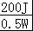=400s；
故答案为：（1）400；（2）省力且改变拉力的方向；（3）电磁感应；（4）400．

20．通电螺线管的外部磁场与条形磁体周围磁场相似，其磁极可以用安培定则判定．
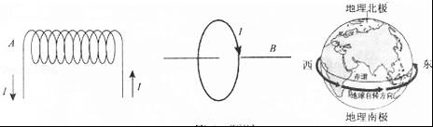
（1）图中螺线管的A端是 N 极．
（2）螺线管实际上就是由多个单匝圆形圈组成，通电螺线管的磁场可以看成由每一个单匝圆形通电线圈的磁场组合而成，因此应用安培定则也可以判断单匝圆形通电线圈的磁极．现一单匝圆形通电线圈中的电流方向如图所示，则其B端是 N 极．
（3）地球周围存在的磁场，有学者认为，地磁场是由于地球带电自转形成圆形电流引起的，地球自转的方向自西向东，则形成圆形电流方向与地球自转方向 相反 （相同/相反），物理学规定正电荷定向移动方向为电流方向，那么地球带 负 （正/负）电．
【考点】安培定则．
【分析】（1）根据安培定则判断A的极性；
（2）安培定则也应用于单匝圆形线圈的极性判断；
（3）地磁南极在地理北极附近，地磁北极在地理南极附近．
【解答】解：（1）根据安培定则，用右手握住螺线管，四指弯向电流的方向，拇指指向螺线管的A端，所以A端为N极；
（2）根据安培定则，用右手握住单匝线圈，四指弯向电流的方向，拇指指向单匝线圈的B端，所以B端为N极；
（3）由于地磁北极在地理南极附近，根据安培定则，拇指指向N极，四指的方向为电流的方向，所以电流自东向西，与地球自转的方向相反；物理学规定正电荷定向移动方向为电流方向，所以地球带负；
故答案为：（1）N；（2）N；（3）相反；负．

三、解答题
21．按题目要求作图
（1）如图所示，作出图中的反射光线．
（2）如图所示，小红站在上升的电梯上，作出她所受重力的示意图．（O点为其重心）
（3）如图所示，S₁是光控开关，夜晚自动闭合，白天断开；S₂是声控开关，有声音时自动闭合，安静时断开．将图连接成声光控楼道节能照明电路．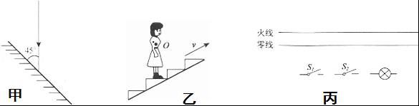
【考点】作光的反射光路图；重力示意图；串、并联电路的设计．
【分析】（1）根据反射定律：反射光线、入射光线和法线在同一平面内，反射光线、入射光线分居法线两侧，反射角等于入射角，作出反射光线并标出反射角及其度数．
（2）小红随自动扶梯一同匀速上升，因此小丽相对于扶梯静止，因此小丽受竖直向下的重力和竖直向上的支持力，并且二力是一对平衡力，此题只要求画出重力．
（3）由题意知，两开关应串联起来共同控制灯泡，让其白天不会发光；而晚上也只在有声音时发光；同时注意家庭电路中电路的连接要点，即开关接在火线上．
【解答】解：（1）过入射点作法线，入射光线与法线之间的夹角为入射角，等于90°﹣45°=45°，根据反射角等于入射角在法线左侧画出反射光线，度数等于入射角为45°，如图所示：
（2）过重心作竖直向下的力（即重力），用符号G表示，如图所示：
（3）两开关应和灯泡串联并且要接在火线上，故答案如图所示：
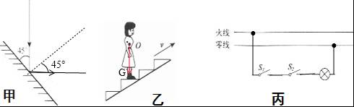

23．在冬天学校为了让师生能喝上热水，买了多台电热水壶，其铭牌上标有“220V 10A”字样，求：
（1）一台电热水壶正常工作210s消耗的电能．
（2）若电热水壶放出的热量全部被水吸收，那么一台电热水壶210s内可将质量为多少kg初温为20℃的水加热到75℃．[c_{水}=4.2×10³J/（kg•℃）]．
【考点】电功率与电能、时间的关系；热量的计算．
【分析】（1）电热水壶正常工作时，其实际功率等于电热水壶的额定功率，又知道工作时间，利用W=Pt可求消耗的电能，
（2）知道电热水壶放出的热量全部被水吸收，即Q_{吸}=W，利用吸热公式Q=cm（t﹣t₀）求水的质量，
【解答】解：
（1）电热水壶正常工作，
P=P_{额}=UI=220V×10A=2200W，
由P=可得电热水壶正常工作210s消耗的电能：
W=Pt=2200W×210s=4.62×10⁵J．
（2）若电热水壶放出的热量全部被水吸收，Q_{吸}=W=4.62×10⁵J，
由Q_{吸}=cm（t﹣t₀）得：
m=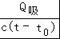=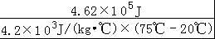=2kg．
答：（1）一台电热水壶正常工作210s消耗的电能为4.62×10⁵J．
（2）一台电热水壶210s内可将质量为2kg初温为20℃的水加热到75℃．

24．如图，最近有报道，奇男子方恕云凭借一根不经任何加工的毛竹横渡富春江．（g=10N/kg）
（1）已知人与手上物体的总质量为80kg，他两只脚站在毛竹上的受力面积是400cm²，求他对毛竹的压强．
（2）若他所用的一根毛竹质量为210kg，体积0.3m³，则他能否实现水上漂行？
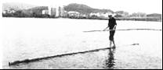
【考点】压强的大小及其计算；阿基米德原理；物体的浮沉条件及其应用．
【分析】（1）他对毛竹的压力等于其总重力，根据p=求出他对毛竹的压强；
（2）根据G=mg求出毛竹和人的总重力，再根据F_{浮}=ρ_{水}gV_{排}求出毛竹的最大浮力，然后比较浮力和重力的关系得出答案．
【解答】解：（1）他对毛竹的压力：F=G=mg=80kg×10N/kg=800N，
他对毛竹的压强：p==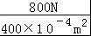=2×10⁴Pa；
（2）毛竹和人的总重力：G_{总}=m_{总}g=（80kg+210kg）×10N/kg=2900N，
毛竹刚浸没时，毛竹所受的浮力最大，
所以最大浮力：F_{浮}=ρ_{水}gV_{排}=1×10³kg/m³×10N/kg×0.3m³=3000N，
因为F_{浮}＞G_{总}，所以他能实现水上漂行．
答：（1）他对毛竹的压强2×10⁴Pa；
（2）他能实现水上漂行．

25．某综合实践活动小组在制作一个医用冷藏盒时，不知道给药品降温用冰好，还是盐水结成的冰好？他们动手测量了盐水的凝固点．
（1）在选择器材时，小明提出不要使用量程为﹣2℃～102℃的温度计，要使用量程为﹣20℃～102℃的温度计，这样考虑主要是基于什么假设？ 盐水的凝固点低于﹣2℃
（2）小明和小红分别通过实验得到了盐水的凝固图象如图所示，则小明所测盐水的凝固点是 ﹣4 ℃．
（3）他们同时发现所测得盐水凝固点并不相同，于是对比了双方实验过程，发现烧杯中装水都是200ml，小明加了1汤匙的盐，而小红加了3汤匙的盐，由此作出猜想：盐水的凝固点与盐水的浓度有关．接着多次实验得出不同浓度盐水的凝固点，数据记录如下表：
盐水浓度（%） | 0 | 3 | 6 | 9 | 12 | 15 | 18 | 21 | 24 | 27 | 30 | 36
凝固点（℃） | 0 | ﹣2 | ﹣4 | ﹣6 | ﹣8 | ﹣11 | ﹣15 | ﹣18 | ﹣17 | ﹣1.8 | ﹣0.4 | 0
分析表格中数据可知，当盐水浓度增大时，其凝固点 先降低后升高 ．
（4）小明由表格数据得到盐水浓度为21%时凝固点最低，其值为﹣18℃，你认为他的判断准确吗？ 准确 （准确/不准确），你判断的理由是 当盐水浓度增大为24%时，其凝固点为﹣17℃ ．
（5）你认为给冷藏盒中药品降温最好选用 适当浓度盐水结成的冰 ．（冰/适当浓度盐水结成的冰）．
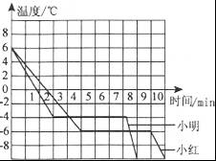
【考点】熔化和凝固的探究实验．
【分析】（1）若盐水的凝固点低于﹣2℃时，使用量程为﹣2℃～102℃的温度计就不能测出盐水的凝固点．
（2）盐水凝固的温度为盐水的凝固点，从凝固开始到凝固结束时间为凝固的过程经历时间．
（3）根据表中盐水浓度从0～36%，凝固点从0℃降低然后上升到0℃可得出结论；
（4）根据表格数据可得出结论；
（5）根据盐冰的熔点低于0℃分析．
【解答】解：（1）要使用量程为﹣20℃～102℃的温度计，主要考虑盐水的凝固点低于﹣2℃时，便于测出盐水的凝固点；
（2）分析图象可知，小明所测盐水在﹣4℃凝固，则该盐水的凝固点是﹣4℃；
（3）从表格中的数据可看出，盐水的浓度一直在变大，而盐水的凝固点是先降低后又升高．
（4）从表格中的数据可看出，盐水浓度为21%时凝固点最低，其值为﹣18℃，当盐水浓度增大为24%时，其凝固点为﹣17℃，所以他的判断准确；
（5）药品要求在0℃以下存放，要求所选物质的熔点在0℃以下，冰的熔点是0℃，盐冰的熔点低于0℃，所以冷藏盒中应使用盐水冰块．
故答案为：（1）盐水的凝固点低于﹣2℃；（2）﹣4；（3）先降低后升高；（4）准确；当盐水浓度增大为24%时，其凝固点为﹣17℃；（5）适当浓度盐水结成的冰

26．如图是小华同学探究“电流与电压关系”的电路图．
（1）请按电路图将实物图连接完整（要求滑片P向左滑时接入电阻变大）．
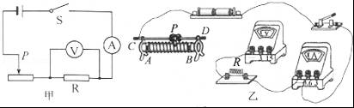
（2）小华连接电路时，开关应 断开 ，滑动变阻器的滑片P应放在最 左 （左/右）端．
（3）闭合开关后小华发现，无论怎样移动滑动变阻器的滑片P，电流表指针几乎不动，电压表指针有示数且不变，原因可能是 电阻R断路 ．
（4）接着小华取来三只阻值分别5Ω、10Ω、15Ω的电阻，探究“电流与电阻关系”，他将电阻5Ω换成10Ω，移动滑动变阻器滑片P的目的是 保持定值电阻两端的电压不变 ．
【考点】探究电流与电压、电阻的关系实验．
【分析】（1）滑片P向左滑时接入电阻变大，滑动变阻器滑片以右电阻丝连入电路中；电压表选用小量程；
（2）连接电路时，为保证电路的安全，开关应断开，滑动变阻器的滑片P应放在阻值最大的位置；
（3）电压表指针有示数，说明电压表两接线柱与电源正负极之间是通路，无论怎样移动滑动变阻器的滑片，电流表指针几乎不动说明电路断路，即与电压表并联的部分断路；
（4）探究影响电流与电压关系时，应控制定值电阻两端的电压不变．
【解答】解：（1）因滑片P向左滑时电阻变大，应将滑动变阻器滑片右边的电阻连入电路；因电源电压为3V，电压表选用小量程，如图所示；
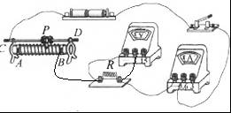
（2）小华连接电路时，开关应断开，滑动变阻器的滑片P应放在左端；
（3）闭合开关后小华发现，无论怎样移动滑动变阻器，电流表指针几乎不动（即电流表示数为0），说明电路中存在断路故障；而电压表指针有示数且不变，说明电压表与电源两极是连通的，即电压表与电路中的其它元件串联了；所以，造成这一故障的原因可能是定值电阻R断路；
（4）小华取来三只阻值分别5Ω、10Ω、15Ω的电阻，探究“电流与电阻关系”，他将电阻5Ω换成10Ω，根据分压原理，定值电阻的电压变大，根据串联电路电压的特点，应移动滑动变阻器的滑片使其分得电压变大，从而保持定值电阻两端的电压不变．
故答案为：（1）如上图所示；（2）断开；左；
（3）电阻R断路；（4）保持定值电阻两端的电压不变．

27．某兴趣小组将一张硬卡片对折，在开口的一边剪两个小豁口A和B，然后套上橡皮筋，做成了一个会跳的卡片（如图所示）．为了探究卡片跳起的高度与哪些因素有关，该兴趣小组提出了如下猜想：
A、与卡片的质量有关 B、与橡皮筋的形成变量有关
C、与橡皮筋的条数有关
为了验证猜想，小组选用几根相同的橡皮筋和几张相同的卡片进行实验．
（1）小明将图中的卡片反过来，把它放在桌面上用手向下压，使橡皮筋伸长，迅速松开手，观察到的现象是 卡片被弹起 ，这个现象说明：发生弹性形变的橡皮筋能对卡片 做功 ，因此它具有弹性势能．
（2）探究跳起高度与质量是否有关，应选择质量不同的卡片，控制其它实验条件相同．操作中将卡片反过来，每次把它在桌面上用手压平的目的是 控制橡皮筋的形成变量相同 ．
（3）探究跳起高度与橡皮筋形变量是否有关，请你为该小组提供使橡皮筋的形变量不同的两种方法：① 换用粗一点的橡皮筋 ② 换用短一点的橡皮筋 ．
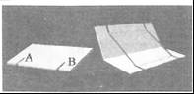
【考点】控制变量法与探究性实验方案．
【分析】（1）发生弹性形变的物体就具有了弹性势能，也具有了弹力，必然会对使它发生形变的物体施加力的作用．若该物体受到了力且在的方向上运动了一段距离，就说它做了功．
（2）探究跳起高度与质量是否有关，应该控制橡皮筋的形成变量、橡皮筋的条数不变，卡片的质量不同；
（3）将弹性相同的物体拉到同一位置处，粗的、短的与细的、长的形变量不同．
【解答】解：（1）“橡皮筋伸长”说明橡皮筋发生了弹性形变，发生弹性形变的物体要恢复原状，就会对使它发生形变的物体施加力的作用，所以橡皮筋对硬卡片施力，使他弹起．
橡皮筋对卡片施力，卡片弹起即在力的方向上运动了，所以橡皮筋对卡片做功．
（2）操作中将卡片反过来，每次把它在桌面上用手压平的目的是控制橡皮筋的形成变量相同；
（3）将弹性相同的物体拉到同一位置处，粗的、短的与细的、长的形变量不同，因此在探究跳起高度与橡皮筋形变量是否有关时，应该控制卡片的质量有关与橡皮筋的条数不变，改变橡皮筋的形成变量，使橡皮筋的形变量不同的方法有：①换用粗一点的橡皮筋；②换用短一点的橡皮筋．
故答案为：（1）卡片被弹起；做功；（2）控制橡皮筋的形成变量相同；（3）换用粗一点的橡皮筋；换用短一点的橡皮筋．

28．从地面上搬起重物我们的常见做法是弯腰（如图甲）或人下蹲弯曲膝盖（如图乙）把它搬起来，哪种方法好呢？下面就建立模型说明这个问题．把脊柱简化为杠杆如图丙所示，脊柱可绕骶骨（轴）O转动，腰背部复杂肌肉的等效拉力F₁作用在A点，其实际作用方向与脊柱夹角为12°且保持不变，搬箱子拉力F₂作用在肩关节B点，在B点挂一重物代替箱子．用测力计沿F₁方向拉，使模型静止，可测出腰背部复杂肌肉拉力的大小．接着，改变脊柱与水平面的夹角即可改变杠杆与水平面的夹角α，多次实验得出结论．
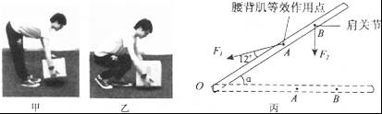
（1）在丙图中画出F₂力臂L₂．
（2）当α角增大时，L₂ 变小 （变大/不变/变小），F₁ 变小 （变大/不变/变小）．
（3）如果考虑到人上半身的重力，那么腰背部肌肉的实际拉力将比丙图中F₁要 大 （大/小）．
（4）对比甲乙两种姿势所对应丙图中的两种状态，由以下分析可得， 乙 （甲/乙）图中的姿势比较正确．
【考点】杠杆的动态平衡分析．
【分析】（1）力臂L₂是指从支点到力F₂的作用线的距离；
（2）当α角增大时，由图分析得出力臂L₂变化，根据杠杆平衡条件即可判断中F₁的变化；
（3）如果考虑到人上半身的重力，根据重力对杠杆的作用，利用杠杆平衡条件即可判断实际拉力的变化；
（4）比较两种状态下力臂L₁变化，利用杠杆平衡条件即可判断拉力的不同；根据拉力的大小变化可判断姿势的产生的后果．
【解答】解：（1）延长F₂作用线，由支点作其作用线的垂线，L₂是其力臂．如图：
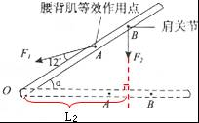
（2）由图可知：当α角增大时，力臂L₂变小；由于拉力F₁的方向与脊柱夹角始终为12°，且OA这段距离不变，则O点到F₁作用线的距离不变，即动力臂不变，阻力为箱子的重力不变，根据杠杆平衡条件可知，F₁变小；
（3）如果考虑到人上半身的重力，由于上半身的重力会阻碍杠杆的转动，根据杠杆平衡条件可知：实际拉力将变大；
（4）比较甲、乙两种姿势可知：甲的支点太高，在搬起物体时，阻力臂减小得慢，则腰背部复杂肌肉的等效拉力F₁要比较长时间的使用较大的力，所以甲姿势不正确，乙姿势比较正确．
故答案为：（1）如上图；（2）变小；变小；（3）大；（4）乙．

29．阅读短文，回答问题
空气净化器
由于雾霾天气的增多，空气净化器逐渐走入家庭，其工作过程（如图甲）是：脏空气进入净化器时，灰尘被正电钨丝放电而带上正电，流到负电路栅板时，带电灰尘被吸附．此后经过活性炭层时，化学有毒气体被吸附，排出空气的污染物浓度大幅降低，多次循环后变成洁净空气．
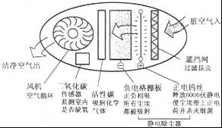
洁净空气量（CADR）是反映其净化能力的性能指标，CADR值越大，其净化效率越高．利用CADR值，可以评估其在运行一定时间后，去除室内空气污染物的效果．按下列公式计算CADR：
CADR=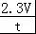（V：房间容积；t：空气净化器使房间污染物的浓度下降90%运行的时间．）
其铭牌如表：
规格 | 额定电压 | 频率 | 额定功率 | 洁净空气量（CADR）
GH﹣2034A型 | 220V | 50HZ | 44W | 138m³/h
（1）负电格栅板吸附灰尘的原理是 异种电荷相吸引 ．
（2）取出使用一段时间后的活性炭，可以闻到刺激性的气味，说明分子在 做不停息的无规则运动 ．
（3）该空气净化器正常工作时的电流为 0.2 A．
（4）某房间的使用面积为18m²，高度是3m．此空气净化器 能 （能/不能）在1小时内使房间污染物浓度下降90%．
（5）可变电阻是制作二氧化碳传感器的常用元件，图乙为其控制电路，电源电压保持6V恒定，R₁为可变电阻，其阻值随二氧化碳浓度变化如图丙，R₀为定值电阻，当浓度为0.031%时，电压表示数为1V，则R₀阻值为 50 Ω，当电压表示数大于3V时，二氧化碳浓度大于 0.035 %，此时空气净化器会自动报警．
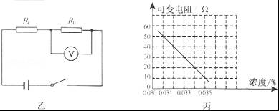
【考点】欧姆定律的应用；扩散现象；电荷间的相互作用规律；电功率与电压、电流的关系．
【分析】（1）由图甲，根据电荷间相互作用规律分析解答；[来源:Z,xx,k.Com]
（2）由分子在做不停息的无规则运动分析解答；
（3）由P=UI计算空气净化器正常工作时的电流；
（4）根据表格数据和CADR=计算使房间污染物浓度下降90%所用时间；
（5）由电路图结合图象，根据串联电路特点和欧姆定律计算R₀阻值；计算电压表示数为3V时R₁的阻值由图象得到二氧化碳浓度．
【解答】解：
（1）由图甲知，正电钨丝使灰尘带正电，因为异种电荷相吸引，所以负电格栅板能吸附灰尘的；
（2）由图甲知，活性碳吸附化学气体，又因为分子在做不停息的无规则运动，所以使用一段时间后的活性炭取出后运动到空气中，从而使人闻到刺激性的气味；
（3）根据表中数据，由P=UI可得空气净化器正常工作时的电流：
I==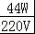=0.2A；
（4）由题房间体积V=Sh，由表格数据知：洁净空气量CADR=138m³/h，
所以使房间污染物浓度下降90%的时间：
t=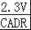=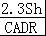=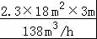=0.9h，
所以能在1小时内使房间污染物浓度下降90%；
（5）由图乙知，R₁、R₀串联，电压表测R₀两端电压，
由图象知，当浓度为0.031%时，R₁=50Ω，电压表示数为1V，
由串联电路特点和欧姆定律得：
R₀==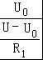=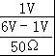=10Ω；
当电压表示数为3V时，R₁的阻值：
R₁′==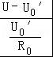=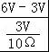=10Ω，
由图象知，R₁阻值越小，二氧化碳浓度越大，此时二氧化碳浓度为0.035%，即：当电压表示数大于3V时，二氧化碳浓度大于0.035%．
由故答案为：（1）异种电荷相吸引；（2）做不停息的无规则运动；（3）0.2；（4）能；（5）0.035．

